鲁东大学共享仪器设备信息表
所在单位：交通学院 所属实验室：金工实训中心 存放地点：数控车间
仪器名称 | 数控快走丝线切割机床 | 国 别 |  | 中国 | 资产编号 | 2006300106
型 号 | BDK-7740 | 规 格
单 价 | 116000 | 附件金额 |  |  | 设备总价 | 116000
出厂日期 | 2006.9 | 生产厂家 |  | 北京蒙迪恒达公司
管 理 人 | 刘其福 | 联系电话 |  |  | 电子邮箱
收费标准 | 教学40元/小时  科研 4元/平方米 |  |  |  | QQ号
主要附件：  - 随机附件一套  - 工件装夹具一套  - 钼丝二盘  - 工具柜一个 |  |  | 仪器照片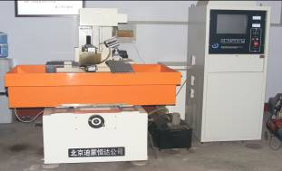
技术指标与参数：  1、工作台面积：800×500mm,  2、行程：500×400mm,  3、加工锥度30度，  4、加工精度≤0.015mm，  5、Ra ≤2.5,  6、最大切割速度＞100m²/min,  7、控制系统：四轴联动。 |  |  | 功能与使用范围：  1、数控电火花切割机该设备主要用于对各类模具、电极、精密零部件制造，硬质合金、淬火钢、石墨、铝合金、结构钢、不锈钢、钛合金、金刚石等各种导电体的复杂型腔和曲面形体加工
负责人： 填表人：
单位盖章

